**Отчет по самостоятельной работе №**5

**по дисциплине МДК 01.02 “Инструментальные средства разработки программного обеспечения”.**

Выполнил: студент

Группы 319

Суворова Анастасия Викторовна

Дата__.__.____

**Цель работы**

Изучить процесс отладки отдельных модулей программного проекта, выявить типичные ошибки и научиться эффективно использовать инструменты отладки для их устранения.

**Основная структура задания**

Задание 1: Подготовка среды для отладки

1. Настройте среду разработки для работы с проектом (выберите инструмент отладки, настройте подключение к проекту).
2. Убедитесь, что отладчик корректно подключен к проекту, и что можно запускать отладку по шагам.
3. Определите стратегию логирования, если она отсутствует, настройте логирование для отслеживания ошибок.

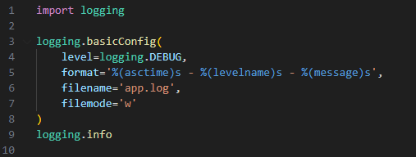

Задание 2: Отладка логики модуля

1. Выберите один из модулей программного проекта, который требует отладки.
2. Используя пошаговую отладку, выявите ошибки в логике работы модуля.
3. Протестируйте корректность входных данных и отлов исключений.
4. Задокументируйте выявленные ошибки и предложите способы их исправления.

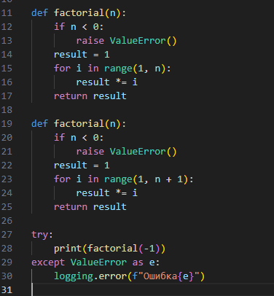

Задание 3: Интеграционная отладка

1. Проведите тестирование на корректную работу модуля после интеграции с другими частями проекта.

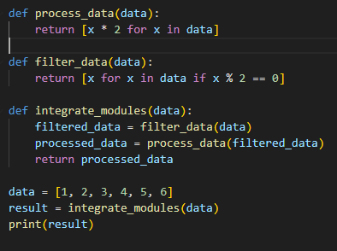

1. Используя отладчик, проследите работу модуля в рамках всего проекта, убедитесь в отсутствии конфликтов с другими модулями.

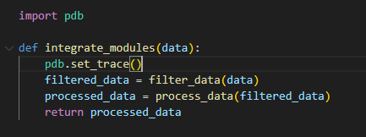

1. Исправьте найденные ошибки, обновите документацию.

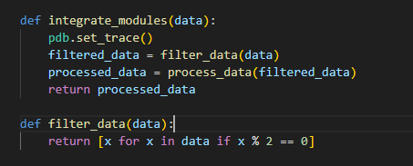

Задание 4: Отладка производительности и использования памяти

1. Используя инструменты анализа производительности, проанализируйте использование памяти и время выполнения модуля.

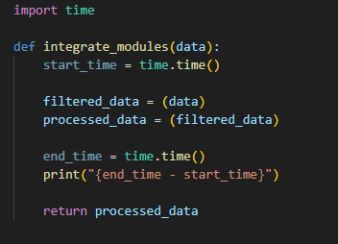

1. Выявите участки кода, которые требуют оптимизации (например, утечки памяти или долгие вычисления).
2. Предложите способы оптимизации кода и реализуйте их.
3. Протестируйте модуль после оптимизаций, чтобы убедиться в улучшении производительности.

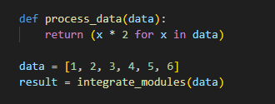

Задание 5: Автоматизированное тестирование и отладка

1. Разработайте автоматизированные тесты для отладки выбранного модуля (например, с использованием библиотек для тестирования).

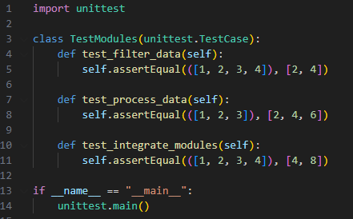

1. Используя тесты, проведите регрессионное тестирование для проверки стабильности работы модуля после внесения изменений.
2. Исправьте все выявленные ошибки в процессе автоматического тестирования и повторите тестирование.

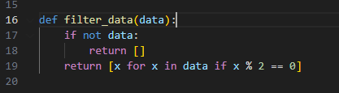

Задание 6: Отладка проблем с параллелизмом

1. Если в проекте используется многопоточность или асинхронное программирование, проведите отладку на предмет ошибок с параллелизмом (например, гонки данных, дедлоки).

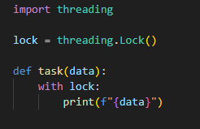

1. Используйте инструменты и методы для отладки многопоточных приложений (например, блокировки и синхронизацию).

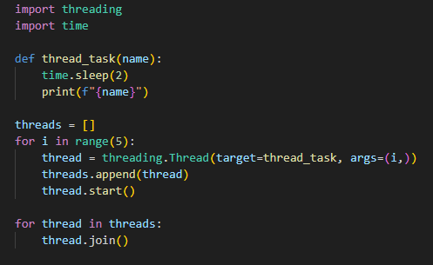

1. Предложите решения для предотвращения подобных ошибок и реализуйте их в коде.

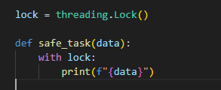

**Выводы работы**

В ходе выполнения практической работы я изучила процесс отладки отдельных модулей программного проекта, выявлять типичные ошибки и научилась эффективно использовать инструменты отладки для их устранения.